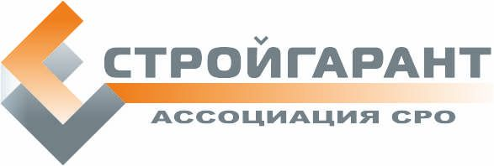
Дисциплинарная комиссия

РЕШЕНИЕ № 4 от « 06 » марта 2018 г.
заседания Дисциплинарной комиссии Ассоциации СРО «СТРОЙГАРАНТ»

Присутствовали:

1. Председатель Дисциплинарной комиссии Сулейманов О.Р.

2. Заместитель председателя комиссии Злыднев А.Н.
Член Дисциплинарной комиссии:
3. Алексеев Я.В.

Кворум для принятия решений по вопросам повестки дня имеется.

ПОВЕСТКА ДНЯ
- О результатах устранения нарушений по проверкам и мерам дисциплинарного воздействия, примененным Дисциплинарной комиссией и Правлением Ассоциации.
РЕШИЛИ: 1. Применить (отменить) меры дисциплинарного воздействия к следующим членам Ассоциации:
1.1. По ранее примененным мерам ДВ и проверкам:
№ п/п | № | Наименование | Пра-во | Нарушения | Меры ДВ
1 | 246 | ООО «Строй-Вариант Групп» |  | Непредоставление спец-тов в НРС | Рекомендация об исключении из членов Ассоциации 29.03.2018
2 | 779 | ООО «Уральский транзит»  (приост. членства с 25.01.18) |  | Непредоставление спец-тов в НРС | Рекомендация об исключении из членов Ассоциации 29.03.2018
1.2. Ввиду устранения нарушений по примененным ранее мерам дисциплинарного воздействия предложить Правлению Ассоциации ВОЗОБНОВИТЬ действие права:
№ п/п | Реестр. № | Наименование | Возобновление права
1 | 86 | ООО «Глобалинвестрой» | Возобновление членства
Голосовали: ЗА - 3 ПРОТИВ – 0, ВОЗД, - 0

Председатель комиссии: О.Р. Сулейманов
Секретарь комиссии Э.Н. Шишкина

